Grafički prikaz – 1. Mikrolokacija: Skradin – Riva Skradin, k.č.br. 148/11 k.o. Skradin

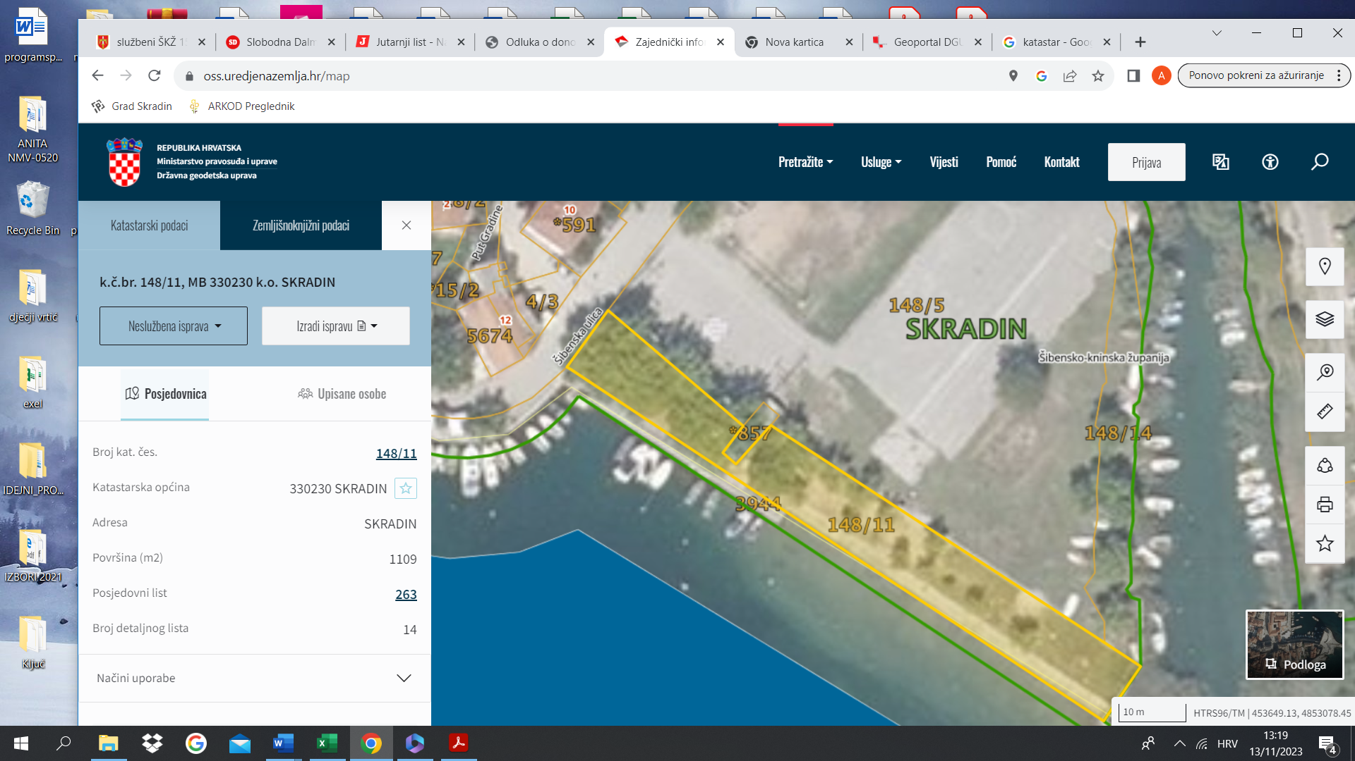
1.1
1.1

Grafički prikaz – 2. Mikrolokacija: Skradin – Plaža “Krečana” u Skradinu, k.č.br. 148/6 k.o. Skradin
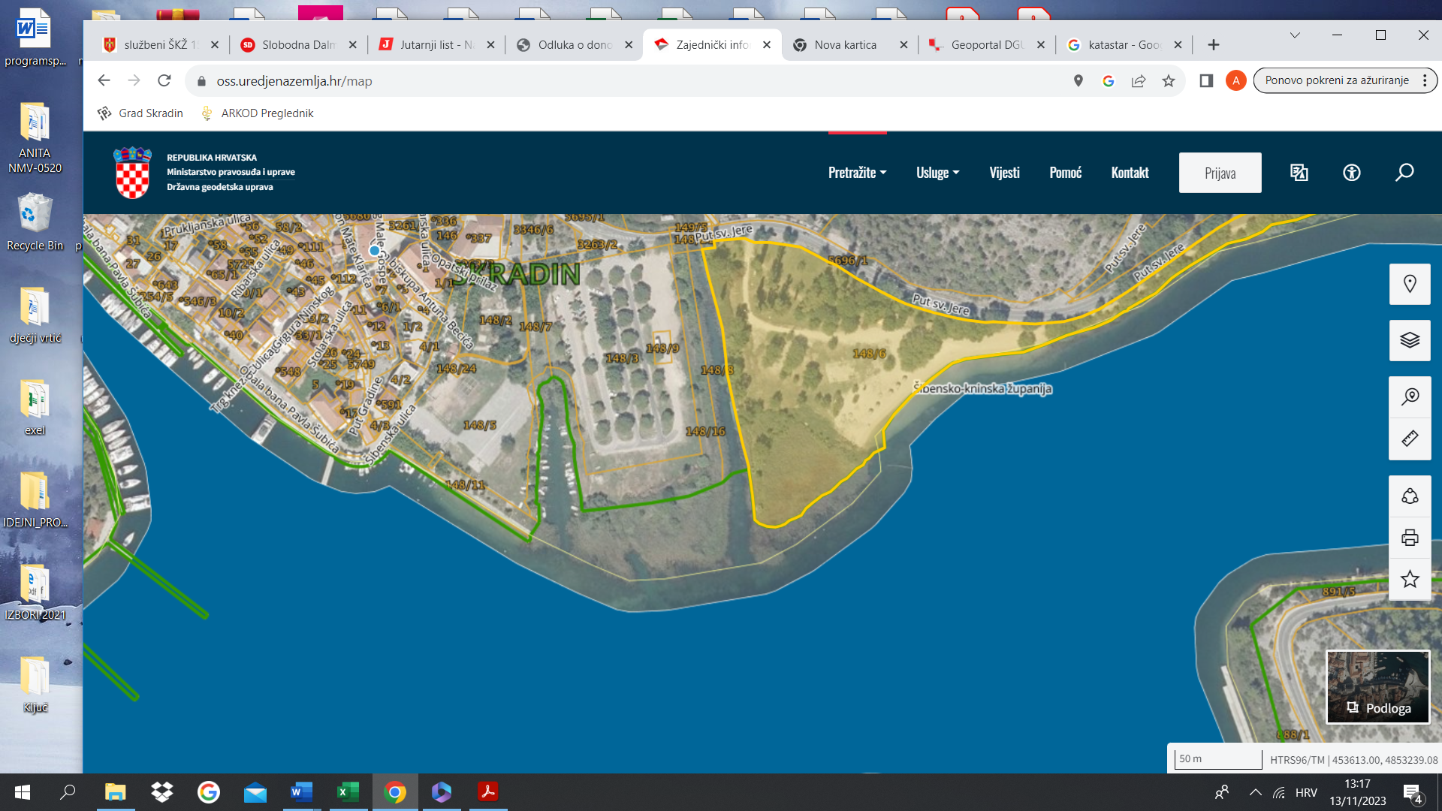
2.7
2.3A
2.2A
2.3 B
2.2B
2.65
2.1
2.5
2.4
Grafički prikaz – 3. Mikrolokacija: Skradin – Plaža “Prukljan”, k.č.br. 5667 k.o. Skradin
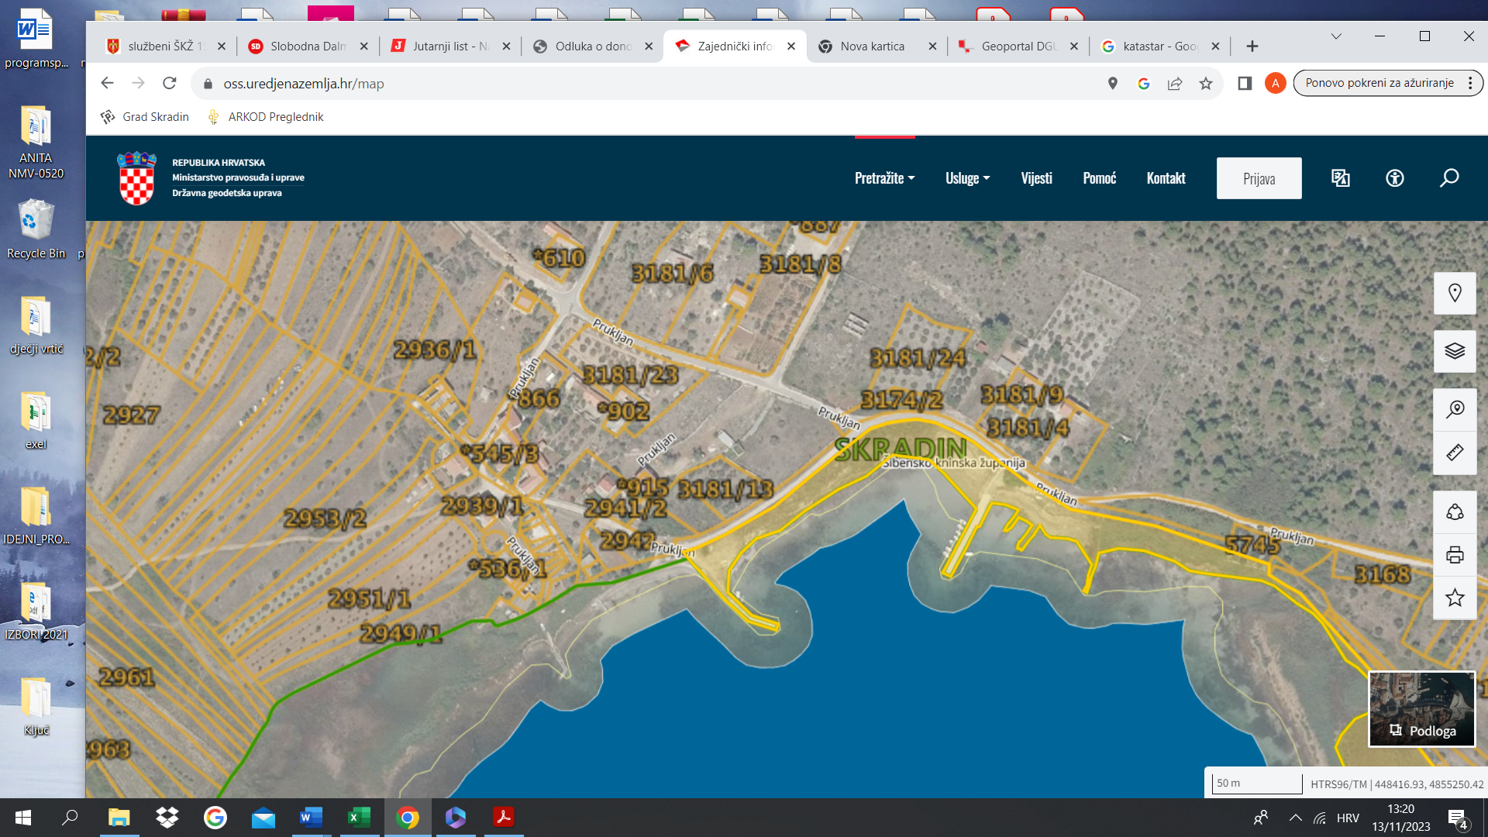
3.4A
3.4
3.3
3.1
3.2

